



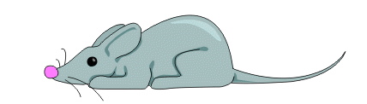

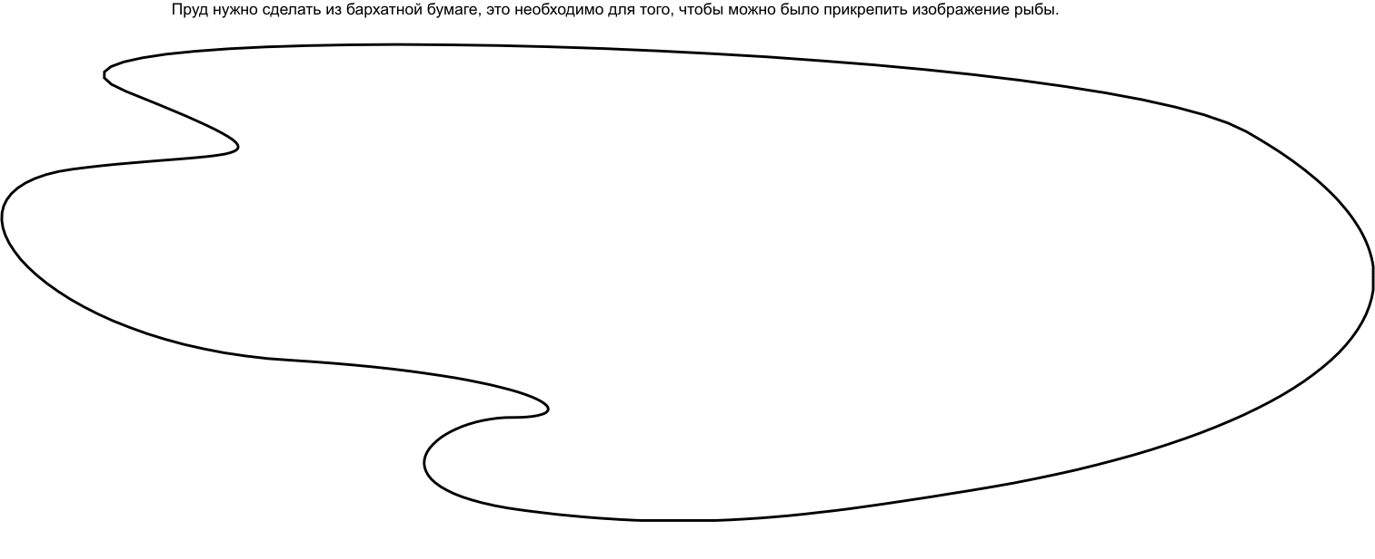
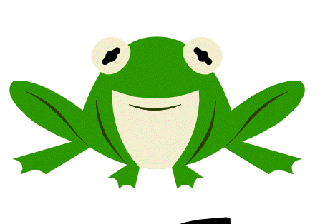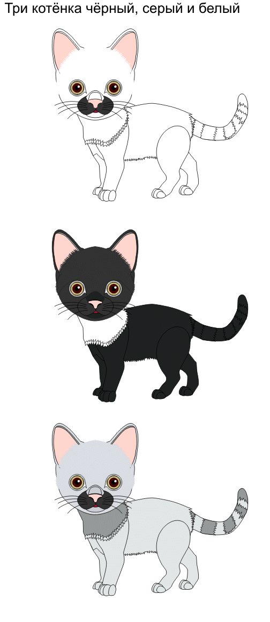
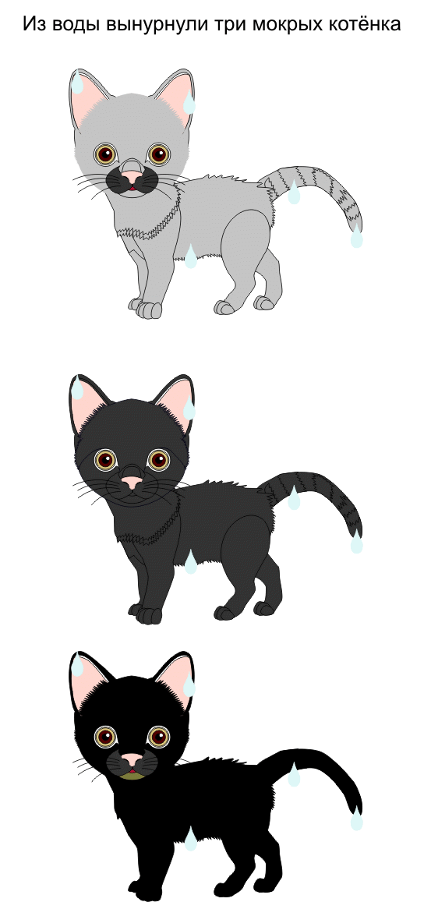
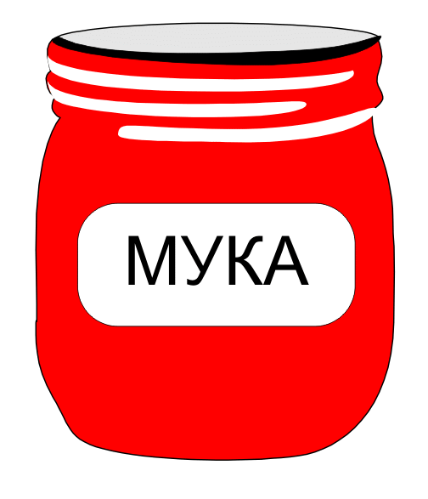

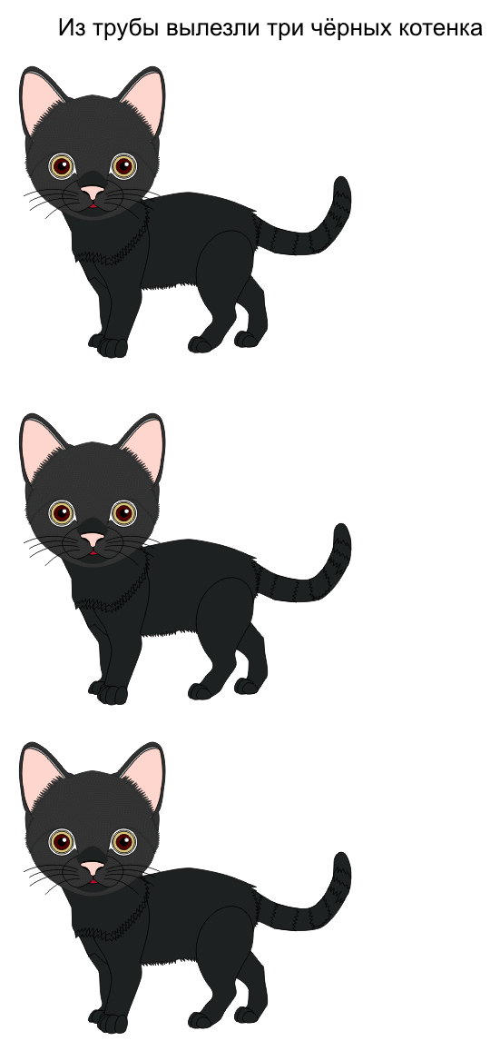
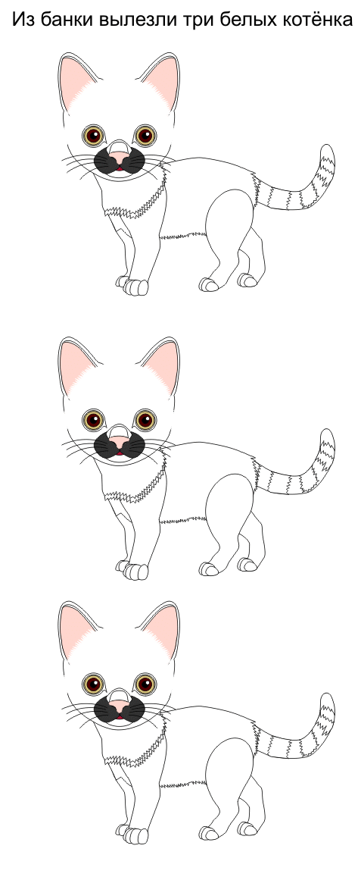

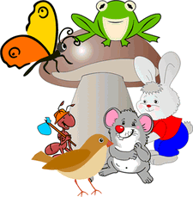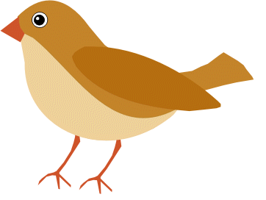



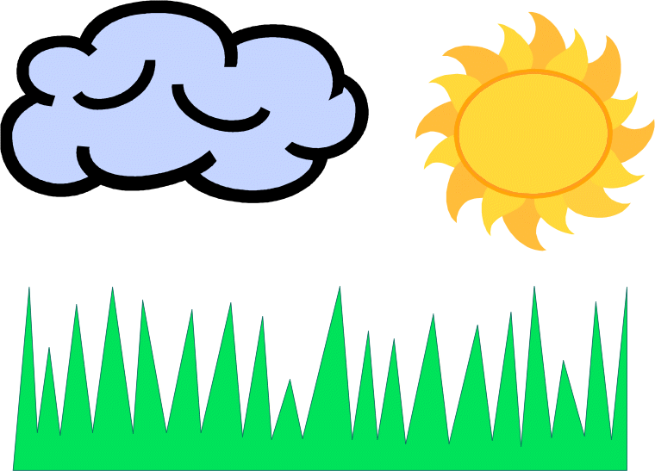

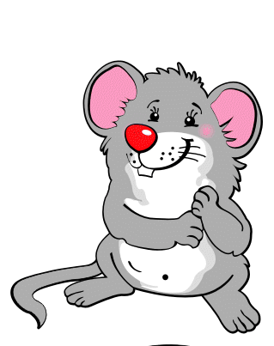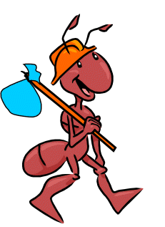

Жили-были дед, бабка да внучка Алёнушка. И был у них огород, и росли там капуста, свёкла, морковка и даже репка.
Захотелось дедушке однажды репки. Вот и пошел он в огород. Наклонился дедушка к репке, а под кустом кто-то: "Пы-ыхх! П-пы-ых!". Испугался дед - и бежать.
Прибежал домой, сел на лавку, никак отдышаться не может:
- Ох, бабка, там под кустом кто-то страшный сидит да пыхтит. Я едва ноги унес.
- Полно тебе, старче! Пойду-ка я сама за репкой!
Пришла бабка на огород, только наклонилась репку тащить, а под кустом кто-то:
"Ппых-ых! Ппы-ых! ". Еле-еле бабка ноги унесла.
Поглядела на деда с бабкой Алёнушка, пожалела их и говорит:
- Я принесу репку!
И пошла в огород. Только нагнулась репку тащить, а под кустом кто-то: "Ппы-ых! Ппы-ых!"
Не испугалась Алёнушка, наклонилась ближе и видит: лежит на грядке колючий колобок, глазками поблескивает и пыхтит. Да ведь это Ёжик! Потянула Алёнушка репку и вытащила. Сладкую-пресладкую.
Взяла она репку, ёжика положила в передник - и домой! А на встречу ей бабка с дедом вышли и спрашивают:
- А где же репка? А как же этот зверь - пых страшный? Не испугалась его?
Раскрыла тут Алёнушка передник:
- Вот вам репка, а вот вам и Пых!

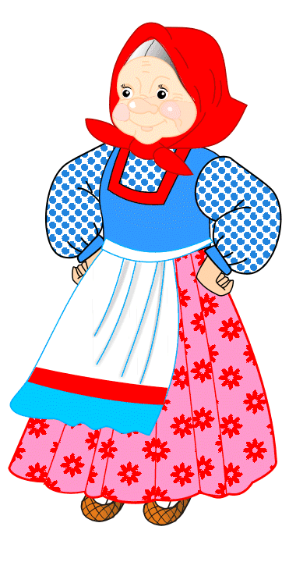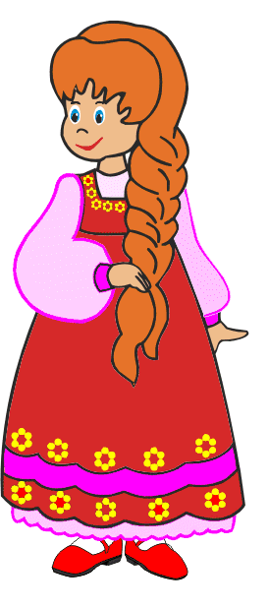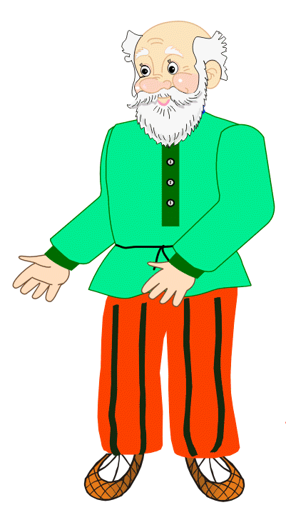

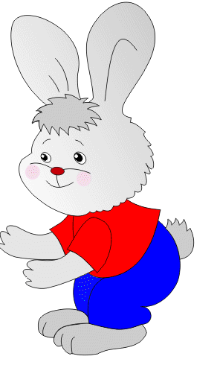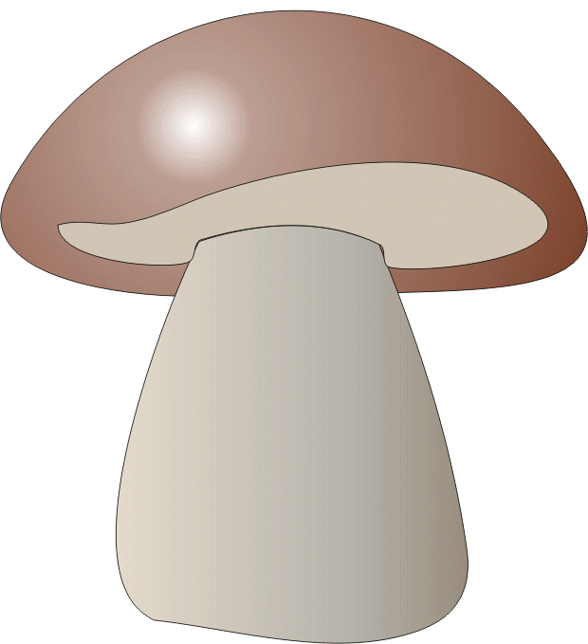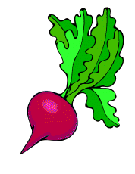

Про козленка, который умел считать до десяти
Альф Прейсен

Жил-был маленький Козлёнок, который научился считать до десяти. Как-то раз подошёл он к озерцу и вдруг увидел своё отражение в воде. Он остановился как вкопанный и долго разглядывал самого себя. А теперь послушайте, что было дальше.

— Раз! — сказал Козлёнок.

Это услышал Телёнок, который гулял поблизости и щипал травку.

— Что это ты делаешь? — спросил Телёнок.

— Я сосчитал сам себя, — ответил Козлёнок. — Хочешь, я и тебя сосчитаю?

— Если это не больно, то сосчитай! — сказал Телёнок.

— Это совсем не больно. Только ты не шевелись, а то я считать не смогу.

— Ой, что ты! Я очень боюсь. И моя мама, наверное, не разрешит, — пролепетал Телёнок, пятясь назад.

Но козленок скакнул вслед за ним и сказал:

— Я — это раз, ты — это два. Один, два! Мэ-э-э!

— Ма-ама! — жалобно заскулил Телёнок.

Тут к нему подбежала Корова с колокольчиком на шее.

— M-му! Ты чего ревёшь?

— Козлёнок меня считает! — пожаловался Телёнок.

— А что это такое? — сердито промычала Корова.

— Я научился считать до десяти,— сказал Козлёнок.— Вот послушайте: один — это я, два — это Телёнок, три — это Корова. Один, два, три!

— Ой, теперь он и тебя сосчитал! — заревел Телёнок. Когда Корова это поняла, она очень рассердилась:

— Я тебе покажу, как потешаться над нами! А ну-ка, Телёночек, зададим ему перцу!

Козленок страшно перепугался и помчался впипрыжку по лужайке.

А за ним — Корова с Теленком.

Неподалеку гулял Бык. Он взрывал своими острыми рогами землю и подбрасывал кверху кустики травы. Увидев Козленка, Теленка и Корову, Бык двинулся им навстречу.

— Почему вы гонитесь за этим куцехвостым малышом? — пробасил Бык.

— А он нас считает! — заревел Теленок.

— Но мы его поймаем, — пыхтя, проговорила Корова.

— Один — это я, два — это Теленок, три — это Корова, четыре — это Бык.

— Один, два, три, четыре! — сказал Козленок.

— Ой, теперь он и тебя сосчитал! — заскулил Теленок.

— Ну, это ему даром не пройдет, — проревел Бык и вместе с другими бросился в погоню за Козленком.

Они выбежали на широкую пыльную дорогу и понеслись вскачь. А в это время по обочине дороги неторопливо прохаживался Конь и жевал траву. Услышав топот и увидев, как пыль летит столбом, он ещё издали закричал:

— Что это за спешка?

— Мы гонимся за Козлёнком,— ответила Корова, задыхаясь от быстрого бега.

— Он нас считает... — заныл Телёнок.

— А ему никто не дал такого права. Уф-ф! — проревел Бык.

— А как же он это делает? — спросил Конь, увязываясь за остальными.

— Очень просто,— сказал Козлёнок.— Вот так! Один — это я, два — это Телёнок,
три — это Корова, четыре — это Бык, а пять — это Конь. Один, два, три, четыре, пять!

— Ой, теперь он и тебя сосчитал! — заскулил Телёнок.

— Ах он негодник! Ну погоди же! — заржал Конь и поскакал ещё быстрее вслед за Козлёнком.

А у самой дороги, в загоне, спала большая жирная Свинья. Топот копыт разбудил её.

— Хрю-хрю-хрю! Куда это вы все? — спросила любопытная Свинья. Она тотчас же проломила своим рылом загородку и пустилась рысцой вслед за другими.

— Мы гонимся за Козлёнком, — ответила Корова, чуть дыша.

— Он нас считает... — жалобно протянул Телёнок.

— А ему... уф-ф... никто не давал такого права! — проревел Бык.

— Но мы ему покажем! — заржал Конь, едва не задев копытом Телёнка.

— А как это он считает? — спросила Свинья, с трудом поспевая за всеми.

— Очень просто! — воскликнул Козлёнок. — Один — это я, два — это Телёнок, три — это Корова, четыре — это Бык, пять — это Конь, а шесть — это Свинья. Один, два, три, четыре, пять, шесть.

— Ой! Теперь он и тебя сосчитал,— всхлипнул Телёнок.

— Ну, он за это поплатится! — завизжала Свинья.— Вот я его сейчас!

Они мчались сломя голову, не разбирая дороги, и добежали так до речки.

А у причала стоял небольшой парусник. На борту парусника они увидели Петуха, Пса, Барана и Кота. Петух был капитаном, Пёс — лоцманом, Баран — юнгой, а Кот — корабельным поваром,

— Остановитесь! — закричал Петух, увидав животных, которые неслись, не чуя под собой ног.

Но уже было поздно. Козлёнок оттолкнулся копытцами от причала и прыгнул на борт парусника. За ним бросились все остальные. Парусник покачнулся, заскользил по воде, и его понесло на самое глубокое место реки. Ох и перепугался же Петух!

— Ку-ка-ре-ку! На помощь! — закричал он не своим голосом.— Парусник тонет!

Все так и затряслись от страха. А петух опять закричал громко-прегромко:

— Кто из вас умеет считать?

— Я умею,— сказал Козлёнок.

— Тогда пересчитай всех нас поскорее! Парусник может выдержать только десять пассажиров.

— Скорее считай, скорее! — закричали все хором. И Козлёнок начал считать:

— ОДИН — это я, ДВА — это Телёнок, ТРИ — это Корова, ЧЕТЫРЕ — это Бык, ПЯТЬ — это Конь, ШЕСТЬ — это Свинья, СЕМЬ — это Кот, ВОСЕМЬ — это Пёс, ДЕВЯТЬ — это Баран, и ДЕСЯТЬ — это Петух.
— Ура! Козленку! Ура-а-а! — закричали все в один голос.

Потом пассажиры переправились через реку и сошли на берег. А козленок с тех пор так и остался на паруснике. Он теперь работает там контролером. И всякий раз, когда Петух сажает на свой парусник зверей, Козленок стоит у причала и считает пассажиров.

Два жадных медвежонка (Венгерская сказка)

По ту сторону стеклянных гор, за шелковым - лугом, стоял нехоженый, невиданный густой лес. В нехоженом, невиданном густом лесу, в самой его чащобе, жила старая медведица. У старой медведицы было два сына. Когда медвежата подросли, решили они пойти по белу свету счастья искать.
Поначалу пошли они к матери и, как положено, распрощались с ней. Обняла старая медведица сыновей и наказала им никогда не расставаться друг с другом.
Обещали медвежата исполнить приказ матери и тронулись в путь-дорогу. Сначала пошли они по опушке леса, а оттуда - в поле. Шли они, шли. И день шли, и другой шли. Наконец все припасы у них кончились. А по дороге достать было нечего.
Понурые брели рядышком медвежата.
- Э, братик, до чего же мне есть хочется! - пожаловался младший.
- А мне и того пуще! - сокрушенно покачал головой старший.
Так они все шли да шли, покуда вдруг не набрели на большую круглую головку сыра. Хотели было поделить ее по справедливости, поровну, но не сумели.
Жадность одолела медвежат, каждый боялся, что другому достанется большая половина.
Спорили они, ругались, рычали, как вдруг подошла к ним лиса.
- О чем вы спорите, молодые люди? - спросила плутовка.
Медвежата рассказали о своей беде.
- Какая же это беда? - сказала лисица. - Это не беда! Давайте я вам поделю сыр поровну: мне что младший, что старший - все одно.
- Вот это хорошо! - воскликнули с радостью медвежата. - Дели!
Лисичка взяла сыр и разломила его надвое. Но старая плутовка разломила головку так, чтобы один кусок был больше другого. Медвежата враз закричали:
- Этот больше! Лисица успокоила их:
- Тише, молодые люди! И эта беда - не беда. Малость терпения - сейчас все улажу.
Она откусила добрый кусок от большей половины и проглотила его. Теперь большим стал меньший кусок.
- И так неровно! - забеспокоились медвежата. Лисица посмотрела на них с укоризной.
- Ну, полно, полно! - сказала она. - Я сама знаю свое дело!
И она откусила от большей половины здоровенный кусок. Теперь больший кусок стал меньшим.
- И так неровно! - вскричали медвежата в тревоге.
- Да будет вам! - сказала лиса, с трудом ворочая языком, так как рот ее был набит вкуснейшим сыром. - Еще самая малость - и будет поровну.
Так и шла дележка. Медвежата только черными носами водили туда-сюда - от большего к меньшему, от меньшего к большему куску. Покуда лисица не насытилась, она все делила и делила.
К тому времени, как куски сравнялись, медвежатам почти сыра не осталось: две крохотные крошки!
- Ну что ж, - сказала лиса, - хоть и помалу, да зато поровну! Приятного вам аппетита, медвежата! - захихикала и, помахав хвостом, убежала. Так-то вот бывает с теми, кто жадничает.

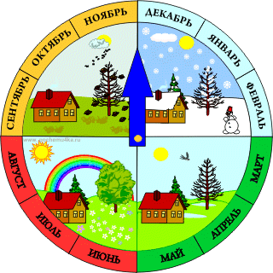

Поздравления на прощание
Детскому саду
Прощай, любимый детский сад,
С тобой пуд съели соли!..
Девчонок много и ребят
Уже готово к школе!
И воспитательницы труд,
И повара, и няни
Из нас, поверьте, не уйдут —
Любовь их будет с нами!
Мы тоже очень любим вас,
Всегда любить вас будем!
...Идя в одиннадцатый класс,
Вас все же не забудем!!!

Действующие лица:
Ведущие
Королева Игралия
Выпускники – 7 детей.
В зал заходят ведущие.
1-й ведущий.
Ах, сколько раз в просторном зале
Мы с вами праздники встречали!
Но этот ждали столько лет —
И вот настал торжественный момент!
2-й ведущий.
Мы наших милых малышей
Сегодня в школу провожаем,
Добра и счастья им желаем!
Дорогу школьникам скорей!
В зал входят парами дети, их представляют. «Танец пастушков» (музыка П.И. Чайковского).
1-й ведущий.
Пять лет мы ждали этот день,
Но наступил он как-то сразу.
И расцвела для вас сирень,
Как не цвела еще ни разу.
2-й ведущий.
Букеты, музыка, стихи
И светлый от улыбок зал —
Все это вам, выпускники,
Сегодня ваш последний бал.
1-й ребенок.
Ты нас принял малышами,
Детский сад, наш дом родной,
Мы теперь большими стали
И прощаемся с тобой.
2-й ребенок.
Здесь родными стали стены,
И кроватки, и игрушки,
Воспитатели и няни,
И мои друзья-подружки.
3-й ребенок.
Но пришла пора учиться,
Скоро прозвенит звонок
И весенней, звонкой песней
Позовет нас на урок.
4-й ребенок.
Здравствуй, школа! Первый класс!
Посмотри скорей на нас!
Тани, Саши и Наташки —
Вот какие первоклашки!
Танец «Полька» (музыка Т. Корганова) или танец «Летка-енка» (музыка Г. Подэльского).
5-й ребенок.
Ну, вот и все! Пришла пора проститься.
И школа ждет вчерашних дошколят.
Все впереди у нас, но только в детский сад
Нам никогда уже не возвратиться.
Песня «Прощай, наш детский сад» (музыка С. Соснина, слова И. Черницкой).
Ведущий.
Ну что ж, давайте в этот час мы вспомним, как мы здесь жили, учились, играли, сочиняли сказки, гуляли, пели, танцевали. Давайте возьмем всего один день жизни в детском саду. А сколько их было!
Выходят двое детей.
1-й ребенок.
Мы сегодня вам расскажем,
Даже кое-что покажем:
Как мы в садике играли,
Что читали, рисовали.
2-й ребенок.
Знают все, что каждый час
По минутам расписан у нас.
Стрелки весело бегут —
Нам скучать не дают.
Танец «Часиков» (грамзапись песни «Ходики с кукушкой», музыка П. Синявского).
1-й ребенок (переводит стрелки на 8.30 утра).
Восемь тридцать — время наше:
Мы садимся кушать кашу.
Песня-инсценировка «Манная каша» (музыка Л. Абелян).
2-й ребенок (переводит стрелки на 9.00 утра).
Девять часов утра —
Заниматься нам пора.
На занятие музыки мы вас приглашаем,
Здесь мы танцуем, поем и играем.
Хоровод «Весна-красна» (обработка русской народной мелодии, текст И. Якушиной).
3-й ребенок.
Мы очень любим рисовать,
Уменья нам не занимать.
В детском саду нас научили
Красоту понимать и ее создавать.
4-й ребенок.
Мы картины здесь писали,
А потом их оживляли
И в назначенный час
Приглашали на выставку вас.
Выносят три картины, иллюстрирующие «Картинки с выставки» (музыка М. Мусоргского). «Оживление» картин.
1-й ребенок.
Развитие речи — занятие важное:
Ведь буквы писать — уметь должен каждый.
2-й ребенок.
Мы не просто буквы знаем —
Из них слова мы составляем.
К мамам мы не пристаем:
Сказку сами мы прочтем.
3-й ребенок.
Имена свои писать мы умеем тоже.
Грамота нам всем нужна,
Всем она поможет.
Ведущий.
Что ж, сейчас проверим. Составьте слова.
Первый конверт — слово «Дружба». Песня «С нами, друг!» (музыка Г. Струве, слова Н. Соловьевой).
Второй конверт — слово «Россия».
1-й ребенок.
Вижу чудное приволье,
Вижу нивы и поля —
Это русское раздолье,
Это русская земля!
Вижу горы-исполины,
Вижу реки и моря —
Это русские картины,
Это Родина моя!
Слышу песни жаворонка,
Слышу трели соловья —
Это русская сторонка,
Это Родина моя!
2-й ребенок.
Небо синее в России,
Реки синие в России,
Васильки и незабудки
Не цветут нигде красивей!
Песня «Моя Россия» (музыка Г. Струве, слова Н. Соловьевой).
Третий конверт — слово «Мама».
1-й ребенок.
Сто путей, дорог вокруг
Обойди по свету,
Мама — самый лучший друг,
Лучше мамы нету!
Кубинская песня «Моя Мама» (музыка в обработке С. Соснина, русский текст В. Крючкова).
1-й ребенок.
А на математике мы считаем,
Цифры пишем и задачи решаем.
Ведущий.
А теперь проверим, как вы умеете решать задачи.
1-я задача.
На базаре ежик накупил сапожек:
Сапожки по ножке — себе,
Поменьше немножко — жене,
С пряжками — сыну,
С застежками — дочке.
Все уложил в мешочке.
Сколько в семействе у ежика ножек
И сколько купил на них ежик сапожек?
2-я задача.
Вяжет бабушка лисица
Трем внучатам рукавицы: —
Подарю вам скоро, внуки,
Рукавичек по две штуки.
Берегите, не теряйте!
Сколько всех, пересчитайте!
3-я задача.
Шесть веселых медвежат
За малиной в лес спешат,
Но один малыш устал,
От товарищей отстал.
А теперь ответ найди:
Сколько мишек впереди?
4-я задача.
Пять ребят в футбол играли,
Одного домой позвали.
Он глядит в окно, считает:
Сколько их теперь играет?
5-я задача.
Подарил утятам ежик
Восемь кожаных сапожек.
Кто ответит из ребят,
Сколько было всех утят?
6-я задача.
Сколько концов у палки?
А у двух палок?
А у двух с половиной?
Ведущий.
Молодцы! Видно, что с математикой все дружны. После такого трудного задания давайте немного поиграем.
Игра «1, 2, 3, 4, 5» (построение парами, тройками и т.д.) (музыка Е. Теличеевой).
1-й ребенок.
На часах поет кукушка,
Говорит: «Пора прощаться!»
2-й ребенок.
До свидания, игрушки,
Жалко с вами расставаться.
3-й ребенок.
До свиданья, куклы, мишки
И картинки в наших книжках!
Поиграют в вас ребята,
Как играли мы когда-то.
Песня «Прощание с игрушками» (слова и музыка Т. Бокач). Дети складывают игрушки. Фея Игралия их уводит. Все дети с цветами становятся полукругом.
1-й ребенок.
«Спасибо», — нежно говорим
Мы воспитателям своим.
Еще признаемся мы вам:
Похожи вы на наших мам.
Спасибо вам сто тысяч раз,
Всю жизнь мы будем помнить вас.
2-й ребенок.
Спасибо нашим милым няням
За их заботу и старанье!
3-й ребенок.
Спасибо тем, кто нас
Учил лепить и рисовать!
4-й ребенок.
Спасибо тем, кто нас
Учил и петь, и танцевать!
5-й ребенок.
Спасибо всем тем,
Кто на кухне работал,
Нам кашу варил и готовил компоты!
6-й ребенок.
Спасибо тем, кто нас лечил
И ставить градусник учил,
Смотрел, чтоб наши щечки
Алели, как цветочки!
7-й ребенок.
За то, что дом наш — детский сад —
Был год от года краше,
Сказать «спасибо» мы должны
Заведующей нашей.
Все дети.
За то, о чем мечтали здесь
Мы много лет подряд,
За то, что было, будет, есть,
Спасибо, детский сад!
Песня «До свиданья, детский сад!» (музыка Ю. Слонова, сл. В. Малкова). Дети дарят цветы сотрудникам детского сада и приглашают их на вальс.
Стихи Л. Дымовой, Ф. Савинова.

Текст для приглашения сотрудников детского сада.
Текст можно написать на корабликах из бумаги, самолетиках, бумажных “лепестках от цветов”.
На бал последний и прощальный
Мы ждем вас завтра на причале
Ведь в нашем милом городке
Мы были счастливы вполне
Но подросли. Стал город тесен
А мир вокруг так интересен
Мы в море “знаний” держим путь
Придите нам рукой махнуть.
Вальс.
Переделанная песня для детей на мелодию “Когда уйдем со школьного двора, под звуки нестареющего вальса”
Под песню красиво будет смотреться пара танцующая вальс.
Когда за парты сядем в сентябре,
Мы с грустью вспомним
Детский сад веселый
Машинки, куклы, игры во дворе
И как сюда спешили на заре
Припев:
Прощай наш сад
Расти, играй и смейся
А мы за парты сядем в сентябре
За добрые сердца спасибо вам
За строгий взгляд, улыбку и терпенье
За то, что вы читали сказки нам
И целый день нам были вместо мам
Припев:
Прощай наш сад
Расти, играй и смейся
А мы за парты сядем в сентябре
Почемучки
Песня с воспитателями, переделанная песня цыганок из к/ф “Ах, водевиль”.
Дети выходят с карточкой на которой нарисован знак вопроса на слово “Почему” и отдают ее воспитателю.
Воспитатели:
Дети любят расспрашивать взрослых
И поток их вопросов велик
Но, порой, расстановка вопроса
Даже взрослых заводит в тупик
Дети:
- Почему мама брата родила?
Я хотел чтоб был маленький еж
- Почему в зоопарке горилла
На соседа так сильно похож?
Припев:
Что сказать? Ну что сказать?
Устроены так дети
Желают знать, желают знать
Они про все на свете.
Воспитатели:
Очень любят дома веселиться
И стоят на ушах всю грозу
Почему их веселые лица
В солнце - сверху, а в дождик - внизу?
Дети:
- Почему брат сестру не послушал?
И в козла превратился потом
А вчера воробей пил из лужи
Но не смог стать автобусом он?
Припев:
Что сказать? Ну что сказать?
Устроены так дети
Желают знать, желают знать
Они про все на свете.
Воспитатели:
Дети любят расспрашивать взрослых
И поток их вопросов велик
Но, порой, расстановка вопроса
Даже взрослых заводит в тупик
Чтоб ответить им мудро и просто
Не влететь ни в сапог, ни в сандаль
Нужен опыт огромного роста
Или очень толковый словарь
Припев:
Что сказать? Ну что сказать?
Устроены так дети
Желают знать, желают знать
Они про все на свете.
Стих благодарности родителей воспитателям.
Женщины добрые
Мудрые, милые
Владеете вы волшебною силою
Феи искусства,
Феи общения,
Феи питания,
Феи лечения
Мы благодарны от души
За то, что наши малыши
Здесь встретили уют, покой
Под вашей ласковой рукой
Вы их учили говорить
Петь, рисовать, играть, дружить.
Быть добрыми, умелыми,
Веселыми и смелыми.
Вы были мамой и отцом
Для наших милых сорванцов.
Желаем здравствовать вам вечно
Творить, мечтать и не стареть.
Сценка-шутка(совместно с родителями для сценария)
Ведущий:
Постучит в который раз
Веточка в калитку
Провожала в первый класс
Мамочка (имя)
Мама (оглядывая ребенка):
Туфли есть, брюки есть,
Белая рубашка.
Ты платочек носовой положи в кармашек
Ведущий:
Все тетради положила,
Книжки и карандаши
Мама:
Ох, недюженной силой
Обладают малыши
(пробует портфель на вес, сгибается под тяжестью)
Положи в портфель дневник,
Кисточку и ручку
Только умный ученик
Быстро все изучит
Ребенок:
Слушай, мама, если так
Все тебе знакомо,
В первый класс иди сама
Я дождусь второго
Ведущий:
Постучит в который раз
Веточка в калитку
Провожала в первый класс
Мамочка (имя)
Автор стихов и текстов Любовь Ивановна Москвичева
Полное или частичное воспроизведение материалов в СМИ и на Web-сайтах без разрешения “Есть повод.ру” запрещено
Вернуться

Отзывы о статье
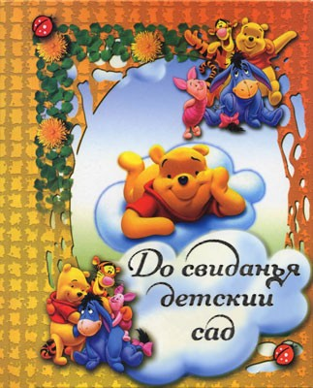
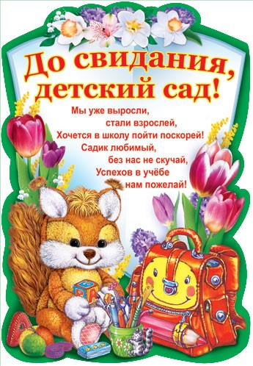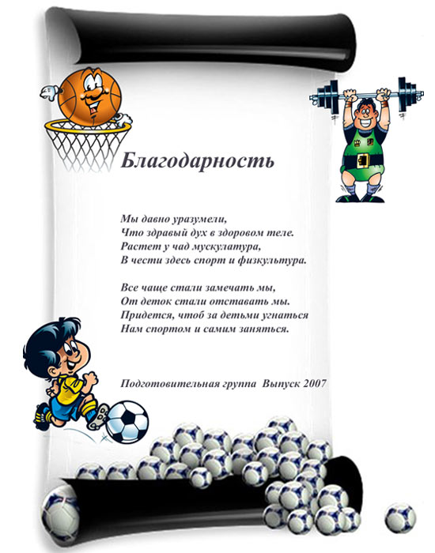

Воспитательский "междусобойчик"
(попурри)
* * *
На мотив песни "Девушки из высшего общества"
Мы девушки дошкольного общества,
И нам ни капли не грозит одиночество.
Да, мы из дошкольного общества,
И сегодня можно без отчества.
Хоть нежны и обаятельны,
Не страшны нам ураганы и ненастья.
Отнеситесь к нам внимательно
Ведь совсем немного надо нам для счастья!
* * *
На мотив песни "Подмосковные вечера"
Где найти еще таких дурочек,
Чтоб умели все и за так?
Кто хоть раз бы влез в нашу шкурочку,
Тот узнал бы тогда, что и как!
* * *
На мотив песни "На побывку едет"
Отчего у нас, девчата,
В детсадах переполох?
Кто нас поднял спозаранку,
Кто нас так встревожить мог?
Смотр идет обычный,
Но в душе разлад.
Он уже привычный.
Что ж с тоской наш взгляд?
Ну за что, скажи, хвататься -
За игрушки, швабру ль, тюль?
А с семьею, что ль, расстаться?
Наглотаться, что ль, пилюль?
Где поставить свечку,
Где молебен спеть,
Чтобы в этом пекле
Как-то уцелеть?

Чтобы увеличить каринку, нажмите на нее.
* * *
ВОСПИТАТЕЛЮ

Не шумит голосами беседка,
И участок без шума скучает…
Только лучи гладит ветку,
Повеселить ее так желая.
Греет ласково солнце яркое,
И качели легонько качаются,
Все ребята собрались нарядные -
Детский сад с ними тихо прощается.
Прогулки, занятия, веселые игры
Они вспомнят тогда, когда взрослыми будут.
Наталья Владимировна, добрая, милая,
Вашу заботу никогда не забудут!
Вы вспомните, как в самом-самом начале
Пришли к Вам сюда - совсем малыши,
За труд, за терпенье, за жизнь без печали
Спасибо мы Вам говорим от души!!!
* * *
ВОСПИТАТЕЛЮ
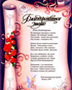
На тротуаре крестики и нолики,
Машут "До свидания" цветы.
Они уходят - почти что школьники,
Они уходят - остаётесь Вы…
Будете других детей воспитывать,
Буквам, математике учить.
Дети научились у Вас главному -
Уважать других людей, дружить.
Вы о них заботились, как мама,
Встречали с улыбкой всегда...
А теперь прощаемся мы с Вами,
Дорогая Юлия Владимировна!
Наступает, и не отложить
С детским садом расставанье.
Как учили - будут честно жить,
И учиться честно! До свиданья!
* * *
ЗАВЕДУЮЩЕЙ
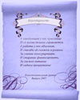
А заведующая у нас красавица
И со всему делами справляется.
А работа у нее объемная,
И спасибо ей скажем огромное
За умение конкурировать
И старание финансировать,
За свежее питание
И садика процветание!
* * *
ВРАЧУ, МЕДИКУ
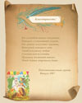
Им снадобий тайны открыты,
Отваров сложнейший секрет,
От гриппа искусство защиты,
Надежней которого нет.
Ушиб или ранку любую
Сумеют они излечить,
Прививку поставят такую,
Чтоб детям здоровыми быть.
* * *
ПОВАРУ
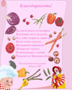
Волшебством кулинарии
Владеют здесь искусно.
Все, что жарили, варили
Было очень вкусно.
Вызывают аппетит
Поварские чудеса
И завистливо глядит
Рональд из Макдоналдса.
* * *
НЯНЕЧКЕ
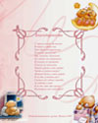
С зорьки ясной, до темна
В нашем садике она.
Кто обед нам принесет
И посуду приберет?
Мы, конечно, помогали,
На столы мы накрывали
И учились не крошить
И песка не наносить.
Нашей группы нету краше.
Чисто и светло вокруг!
Может быть у няни нашей,
И не две, а десять рук?
Скажем ей сейчас спасибо
За заботу и уют
И за то, что это время
Посвящала нам свой труд!
* * *
СОЦИОЛОГУ, ПСИХОЛОГУ
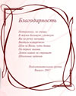
Потихоньку, не спеша,
В жизнь большую, сложную
Вы за ручку малыша,
Вводили осторожно.
Шли за Вами, чуть дыша,
По дороге знания,
Деток наших не страшат
Школьные задания.
* * *
ЛОГОПЕДУ
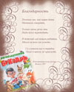
Помним мы, как наши дети
Начинали говорить,
Только маме речи эти
Надо всем переводить.
В детский сад пошли ребятки,
Много нужно им успеть.
Со словами все в порядке,
Маме в школе не краснеть.
* * *
МЕТОДИСТУ
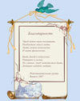
Чтоб деток верно воспитать,
Необходимо много знать.
Знать нужно психологию
И знать физиологию,
Быть докой в педагогике,
Риторике и логике.
Но главное, чтом методистом быть,
Детишек надобно любить.
* * *
ЗАВХОЗУ
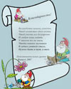
Волшебство важно, конечно,
Чтоб хозяйство здесь вести,
Чтоб учесть все безупречно
И любую вещь найти.
У завхоза дел не мало,
Чтобы нашим малышам
В садике уютней стало,
Нужно быть и тут, и там.
* * *
МУЗРАБОТНИКУ
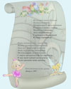
Искусство очень сложное
Постигали детки.
Превратиться здесь возможно
В кошку, в мышку, в репку.
Можно и в кикимору
Здесь оборотиться,
С чудищем и Настенькой
В сказке очутиться.
Наши детишки уже с юных лет
Музыку чувствуют и понимают,
Лихо они за куплетом куплет
Дома, на улице все распевают.
Мы благодарны за деток своих,
С миром прекрасного Вы их сдружили,
В мир этот чудный ввели нежно их,
Песни красивые петь научили.
* * *
ФИЗКУЛЬТУРНИКУ
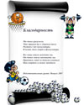
Мы давно уразумели,
Что здравый дух в здоровом теле.
Растет у чад мускулатура,
В чести здесь спорт и физкультура.
Все чаще стали замечать мы,
От деток стали отставать мы.
Придется, чтоб за детьми угнаться
Нам спортом и самим заняться.

